Uma combinação perfeita - sensores ABB Jokab e tecnologia de segurança B&R
O amplo portfólio simplifica o projeto de sistemas de proteção e segurança
A linha estabelecida de inovadores sensores de segurança Jokab da ABB agora pode ser utilizada diretamente com a tecnologia de segurança integrada da B&R. O portfólio da ABB inclui um conjunto completo de fechamentos de porta, cortinas de luz e tapetes de segurança. A ampla seleção tornará mais fácil do que nunca implementar conceitos de segurança.
Os produtos de segurança Jokab da ABB são simplesmente conectados aos módulos de I/O de segurança da B&R. A tecnologia de segurança da B&R e o portfólio de segurança da ABB atendem aos requisitos da ISO 13849-1 até PL e / Cat. 4.
Custos reduzidos
Os sensores de segurança ABB Jokab suportam a ligação de uma função de segurança com vários sensores diferentes conectados em série. Isso pode ser utilizado para conectar uma série de portas de segurança, por exemplo. Essa abordagem reduz imensamente os custos de cabeamento e instalação e, portanto, também reduz o número de canais de entrada seguros necessários. A conexão em série não altera o nível máximo de segurança de PL e / Cat. 4.
Tecnologia moderna
A ABB Jokab oferece uma linha abrangente de componentes de segurança que simplificam muito o projeto de sistemas de proteção e segurança. A gama comprovada de produtos de segurança inovadores inclui a conhecida série Eden de interruptores indutivos e dispositivos Safeball para controle bimanual.

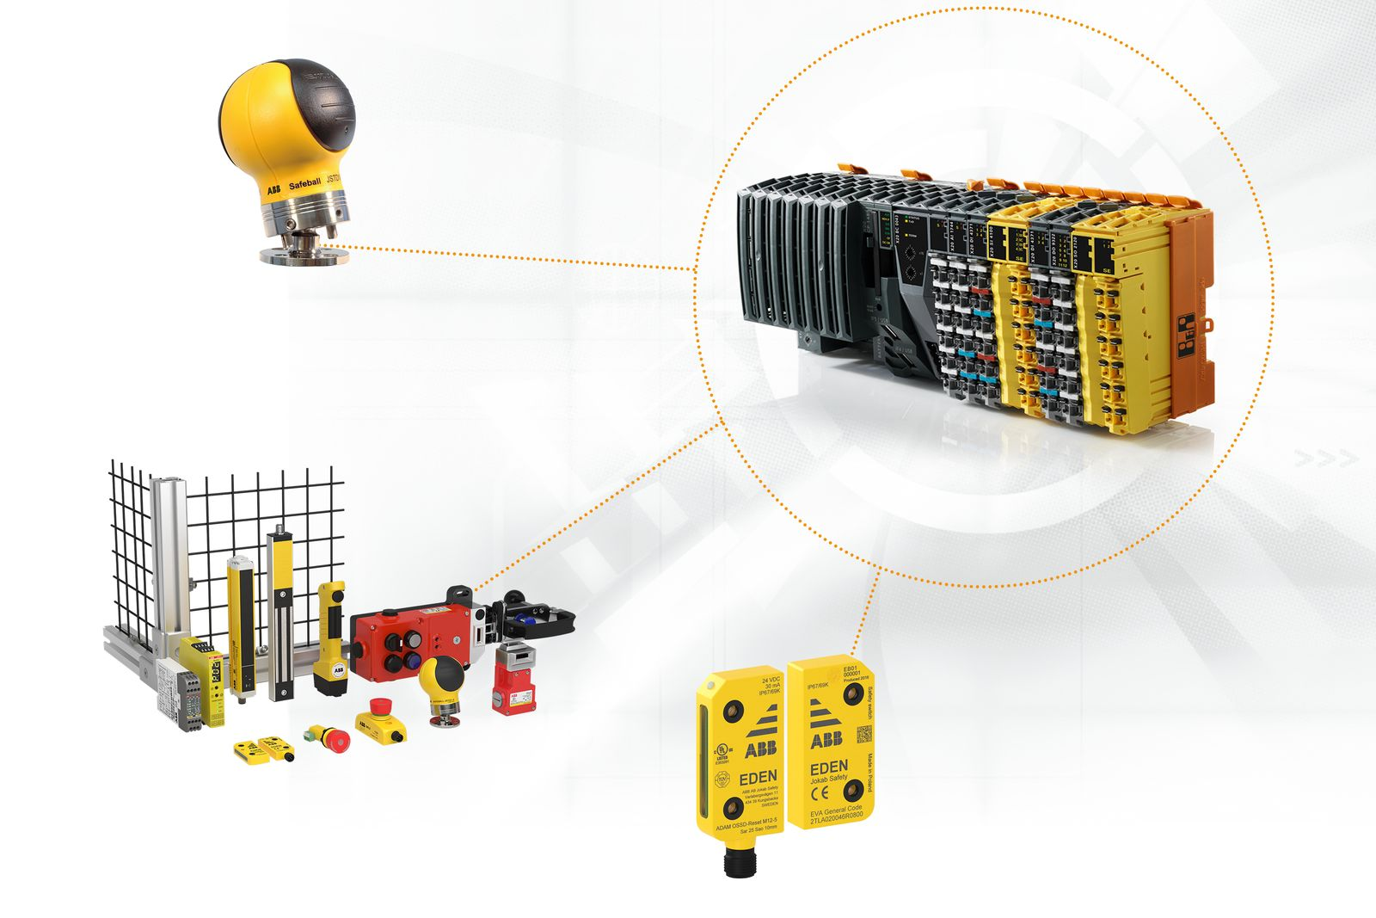
A combinação dos sensores de segurança Jokab da ABB e do portfólio próprio da B&R tornará mais fácil do que nunca implementar conceitos de segurança.

Sobre a B&R
A B&R é uma empresa de automação inovadora com sede na Áustria e escritórios em todo o mundo. Como líder global em automação industrial, a B&R combina tecnologia de ponta com engenharia avançada para fornecer aos clientes em praticamente todas as indústrias soluções completas para automação de máquinas e fábricas, controle de movimento, IHM e tecnologia de segurança integrada. Com padrões de comunicação de fieldbus industriais como POWERLINK e openSAFETY, bem como o poderoso ambiente de desenvolvimento de software do Automation Studio, a B&R está constantemente redefinindo o futuro da engenharia de automação. O espírito inovador que mantém a B&R na vanguarda da automação industrial é impulsionado pelo compromisso de simplificar processos e superar as expectativas dos clientes.
Para mais informações, visite www.br-automation.com

